**LABORATORIO 3**

**UNIVERSIDAD NACIONAL DE SAN AGUSTIN**

**FACULTAD DE PRODUCCION Y SERVICIOS**

**ESCUELA PROFESONAL DE CIENCIA DE LA COMPUTACION**



**Curso: Desarrollo Basado en Plataformas**

**Alumno: Alexandro Ysaac Delgado Justo**

**2023**

**CAPTURAS DE PANTALLA DE LA EJECUCIÓN DEL CÓDIGO:**

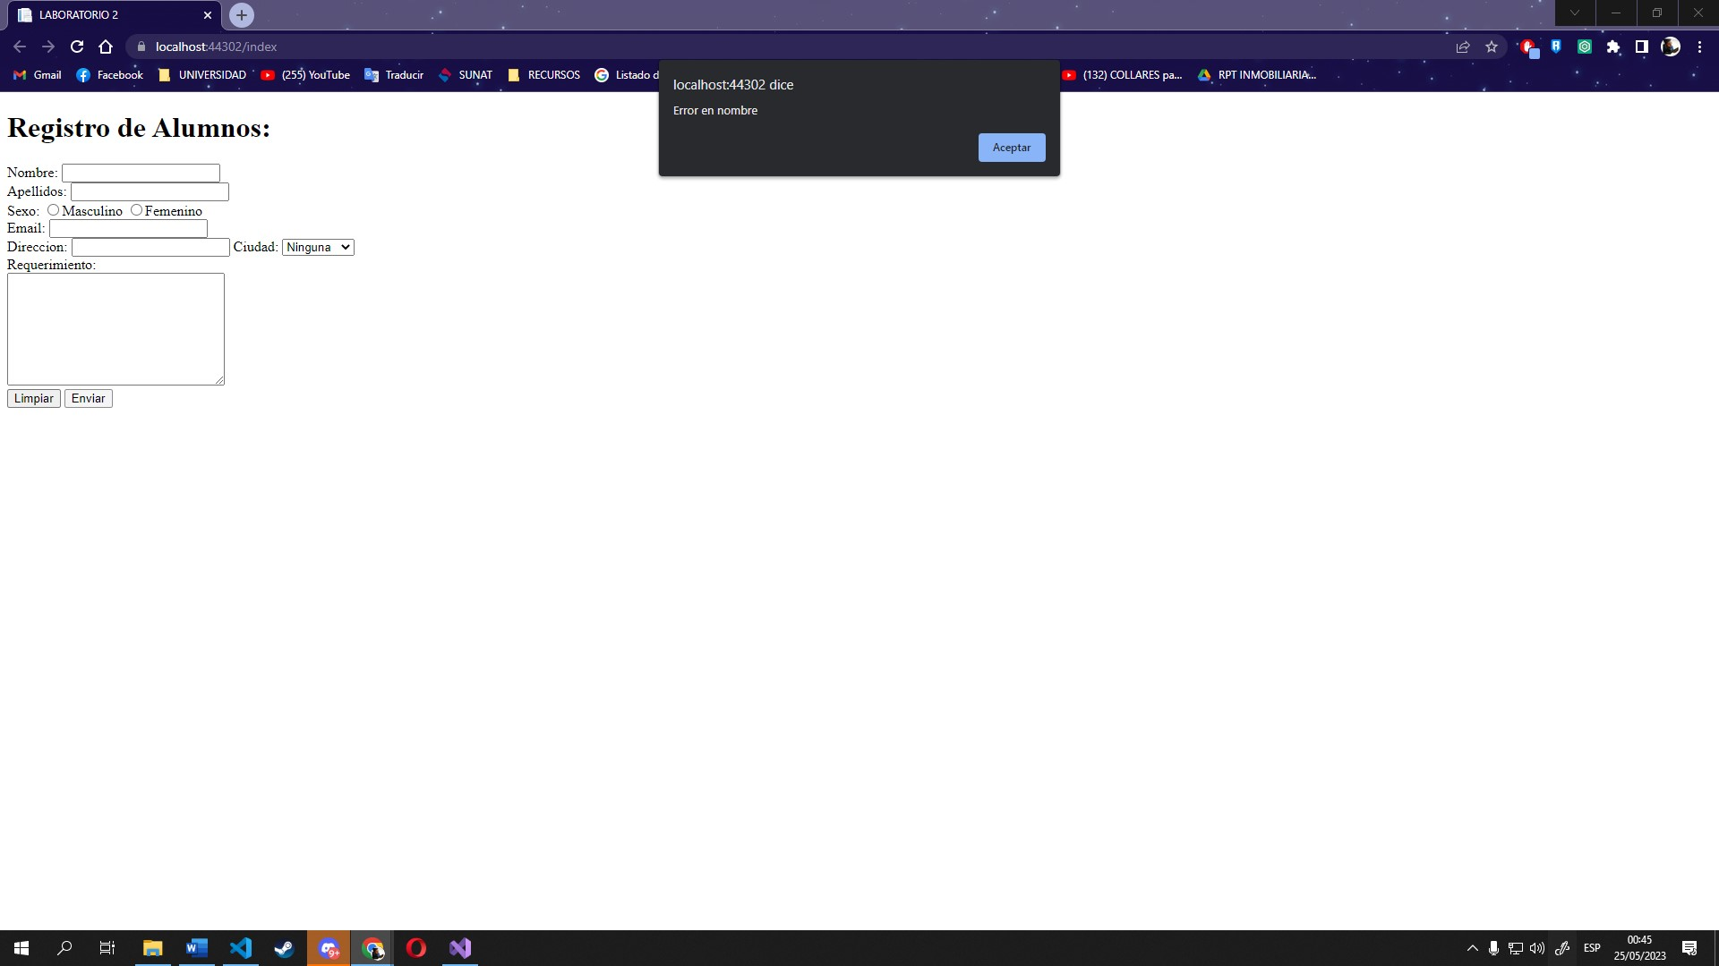

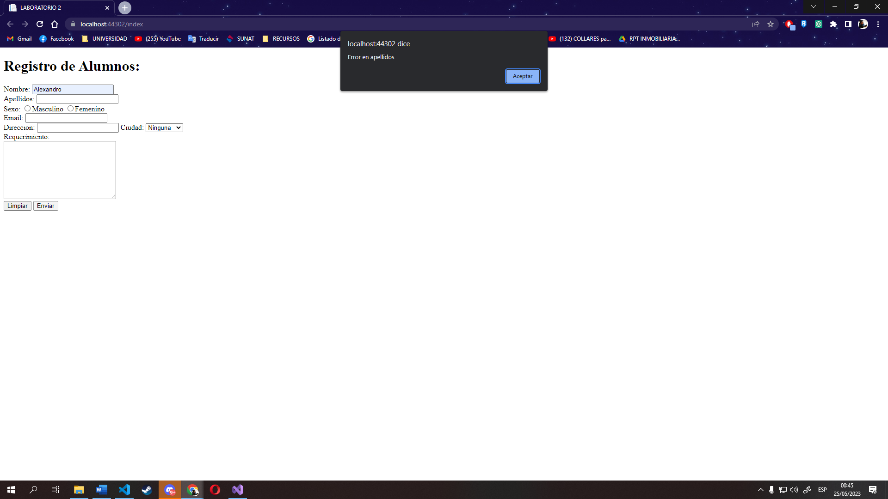

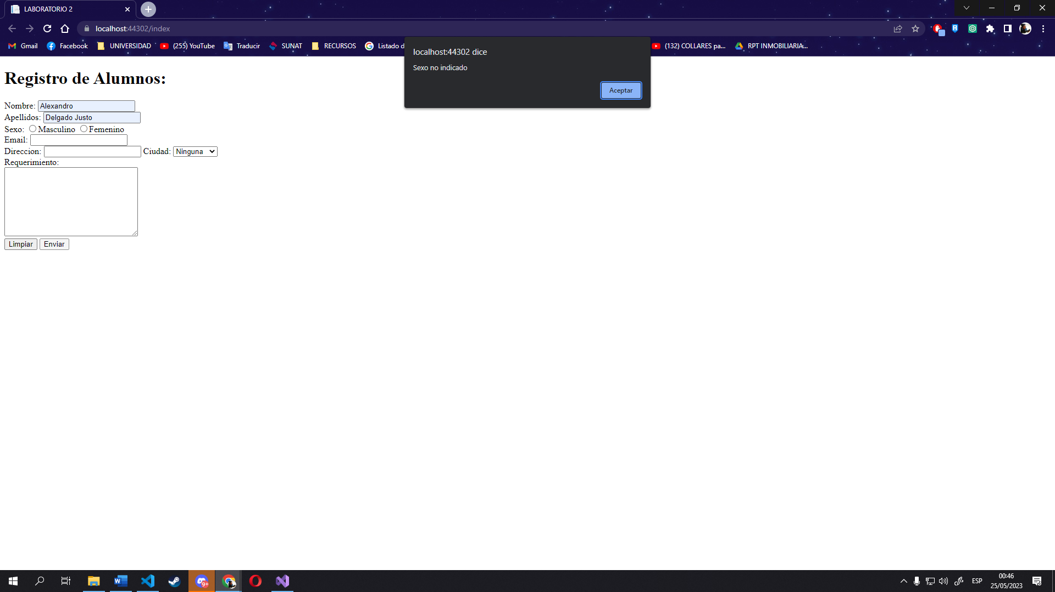

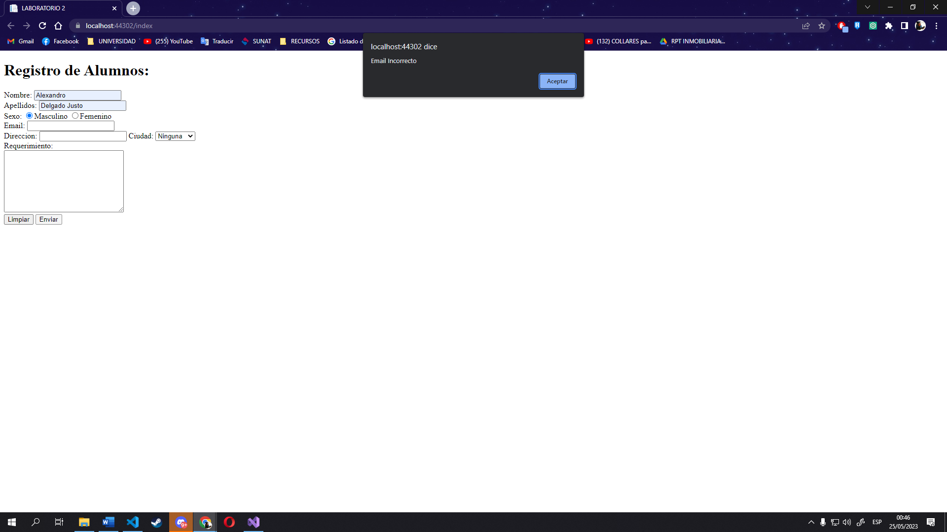

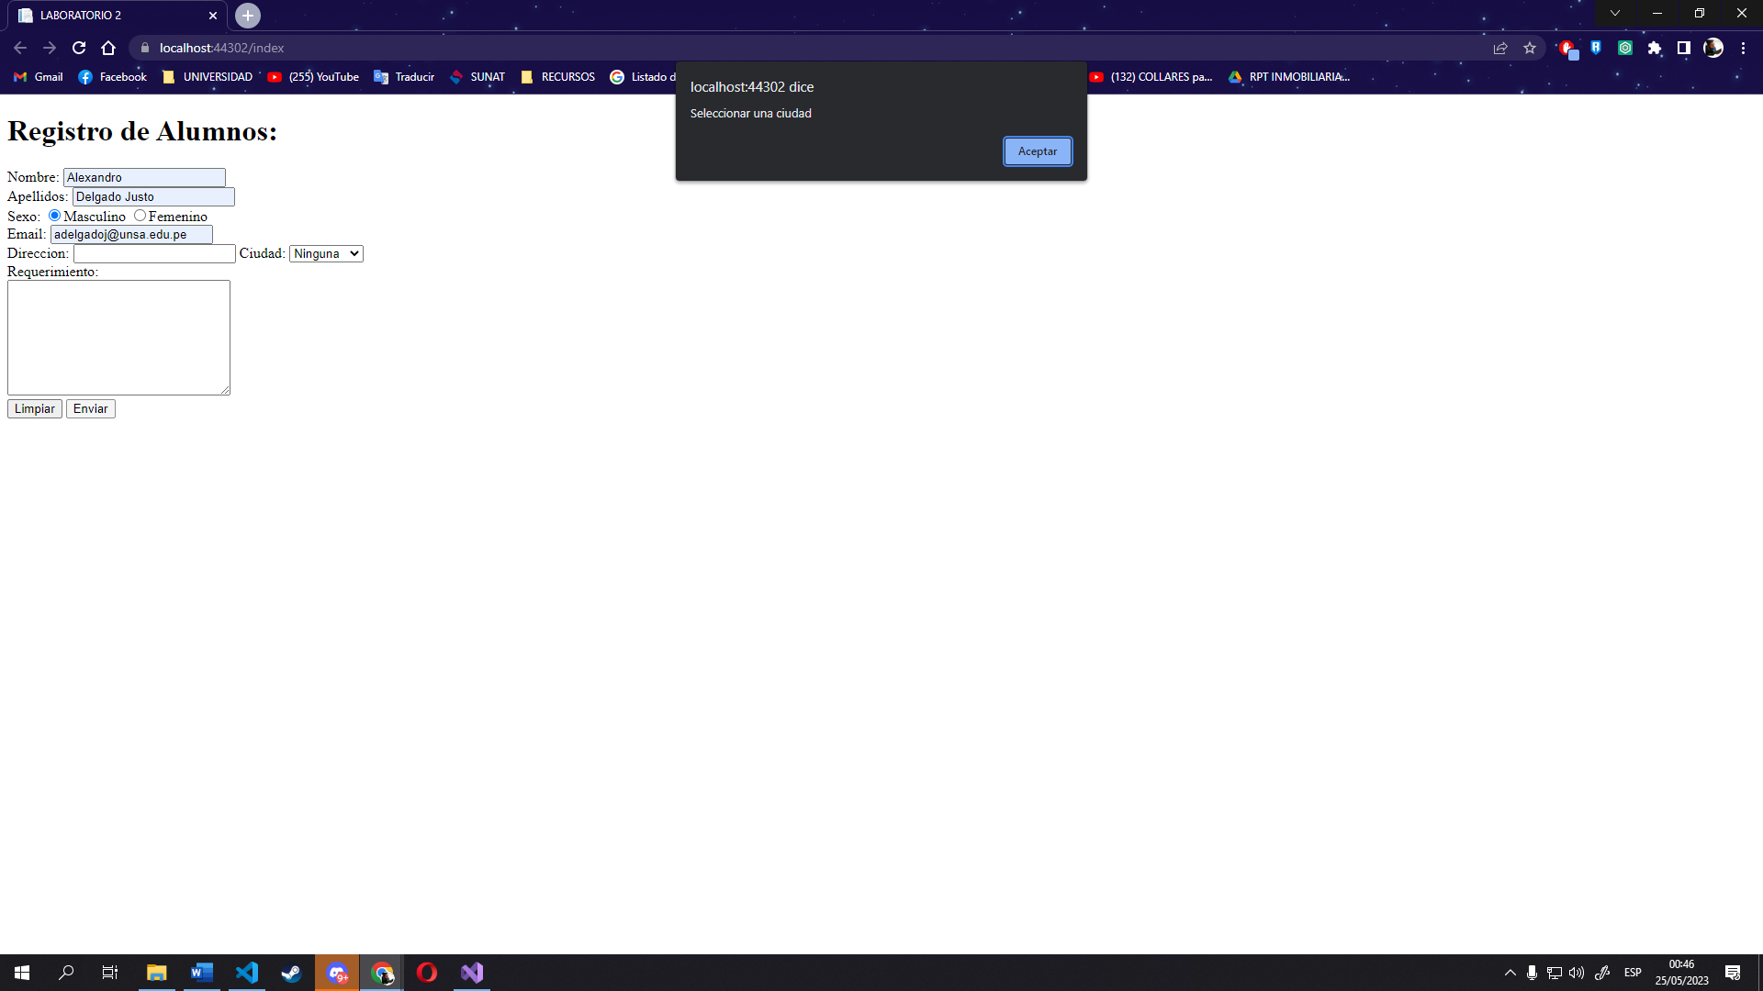

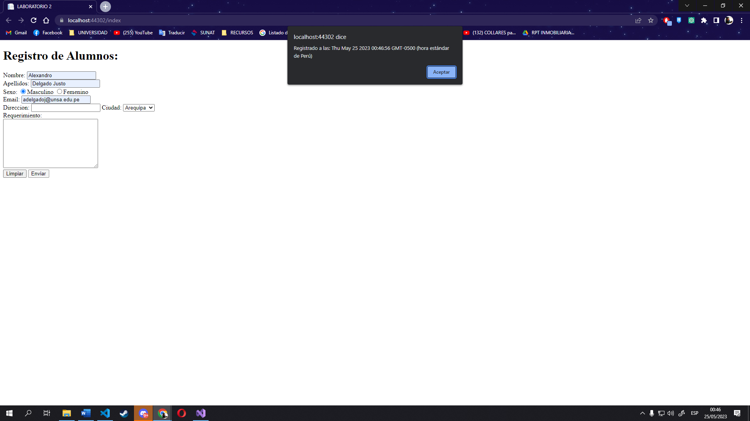

**FUNCIONAMIENTO DE LAS FUNCIONES JAVASCRIPT**

1. El campo de Texto Nombre debe de contener solo caracteres de la a-z, sea mayúsculas o minúsculas (quedan excluidos los caracteres con tildes)

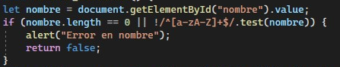

1. El campo de Texto Apellido debe de contener solo caracteres de la a-z, sea mayúsculas o minúsculas (quedan excluidos los caracteres con tildes). Se debe permitir un espacio entre el apellido paterno y materno.

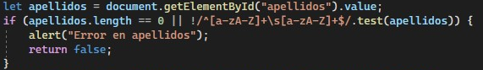

1. El campo de selección del sexo del alumno, debe de tener una opción seleccionada.

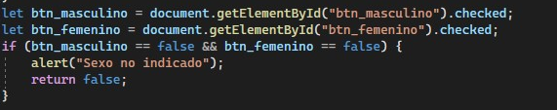

1. El campo de texto del Email, debe de permitir como valido un correo institucional de la Unsa (por ejemplo: rcardenastal@unsa.edu.pe). Cualquier correo u dominio que no corresponde a la universidad deben de mostrar una alerta de error.

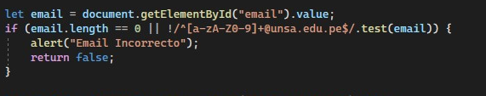

5. El campo de selección de ciudad, debe de tener una opción válida seleccionada.

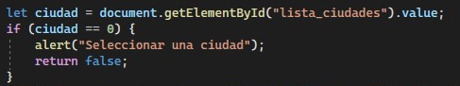

6. Una vez pasado la validación de todos los campos, se debe de mostrar una alerta con la fecha del registro.

